По Симодскому трактату 1855 года японское правительство обязалось предоставить «места и домы» для консульства России, а по Трактату 1858 года было предоставлено право постоянного жительства в японской столице российским дипломатическим представителям.
Первым зданием стало российское консульство в Хакодатэ (ныне закрыто). Когда-то именно оно познакомило жителей Хоккайдо с европейской архитектурой.

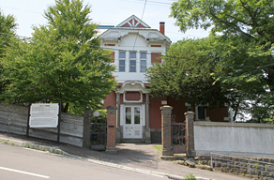  г.Хакодатэ. Здание бывшего российского Консульства. Главный вход. | 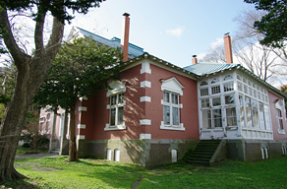  г.Хакодатэ. Здание бывшего российского Консульства. Сад.
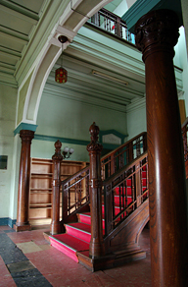  г.Хакодатэ. Здание бывшего российского Консульства. Лестница внутри здания | 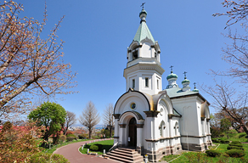  г.Хакодатэ. Православный храм Воскресения Христова.

Хакодатэ сегодня
